《网页游戏编程》实验指导书
电子科技大学中山学院计算机学院

实验11 三维躲避游戏

实践目的
综合运用网页游戏编程和网页三维图形技术（webGL）等基础知识，完成一个完整的三维网页游戏,要求掌握应用html5和webGL技术开发网页游戏的相关知识和技术。
通过三维消除箱子游戏开发，了解记三维游戏开发的开发流程、webGL的技术特点、Three.js框架的使用、javascript和three.js的相互应用和游戏设置的方法等。

实践内容
- 三维网页游戏设计流程；
- webGL游戏开发的关键技术；
- webGL键盘交互问题；
- Three.js框架的使用；

实现步骤
在网站根目录下创建“exp11”，将素材文件夹里面的文件全部复制到“exp11”。然后完成以下步骤：
5.1 文档框架
打开index.html，在body标签中敲入以下代码：
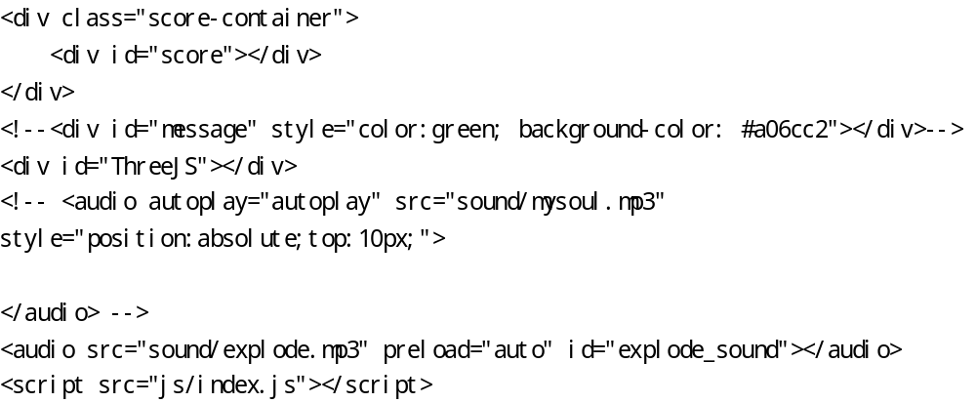

5.2 完成init方法
打开index.js，完成init方法：
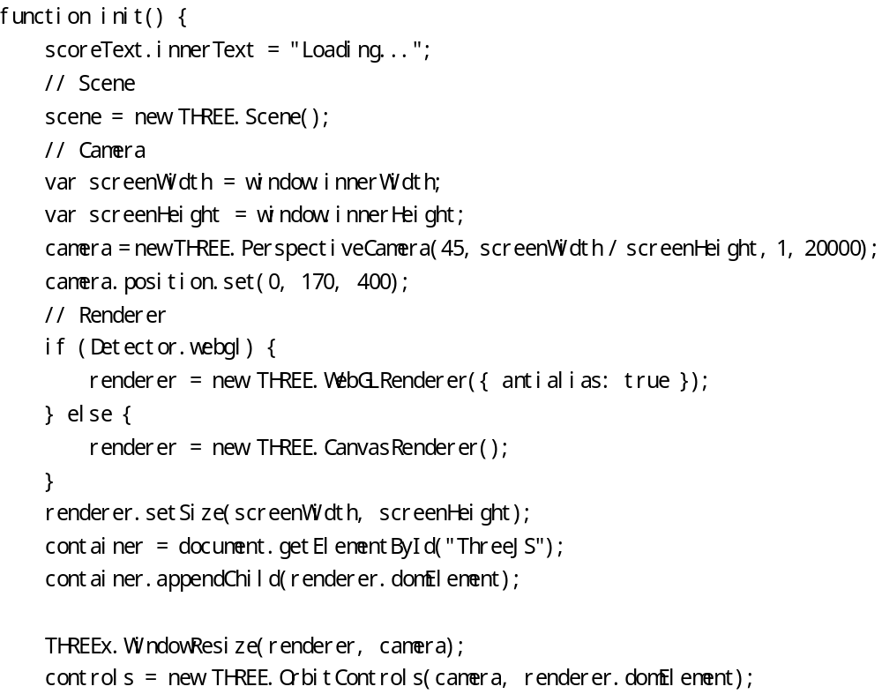

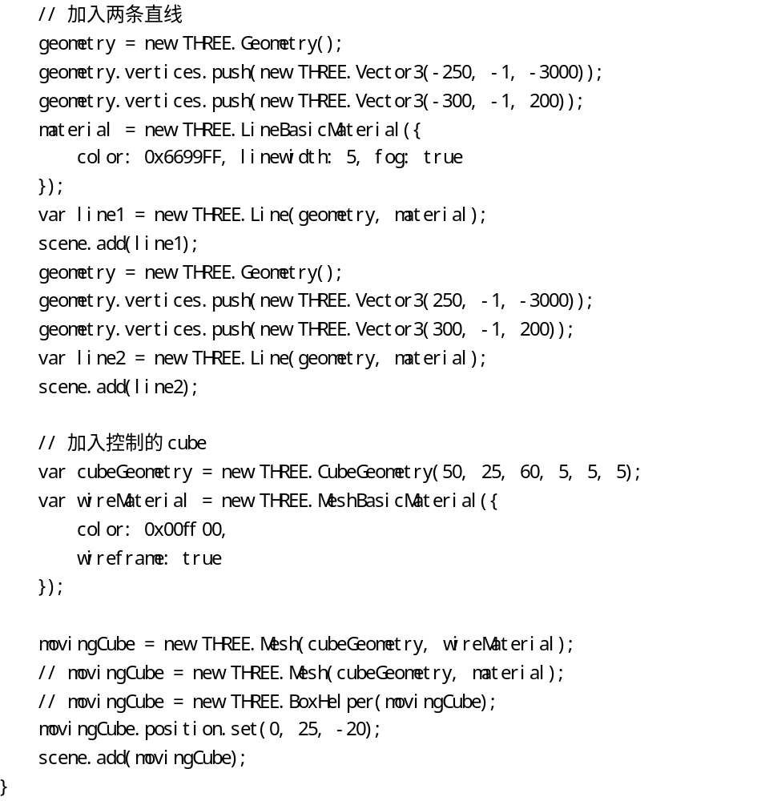

5.4 animate方法：
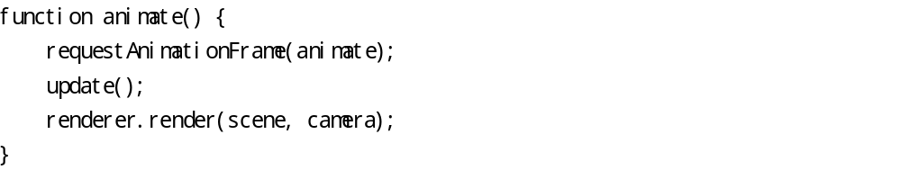

5.5 补充update方法：
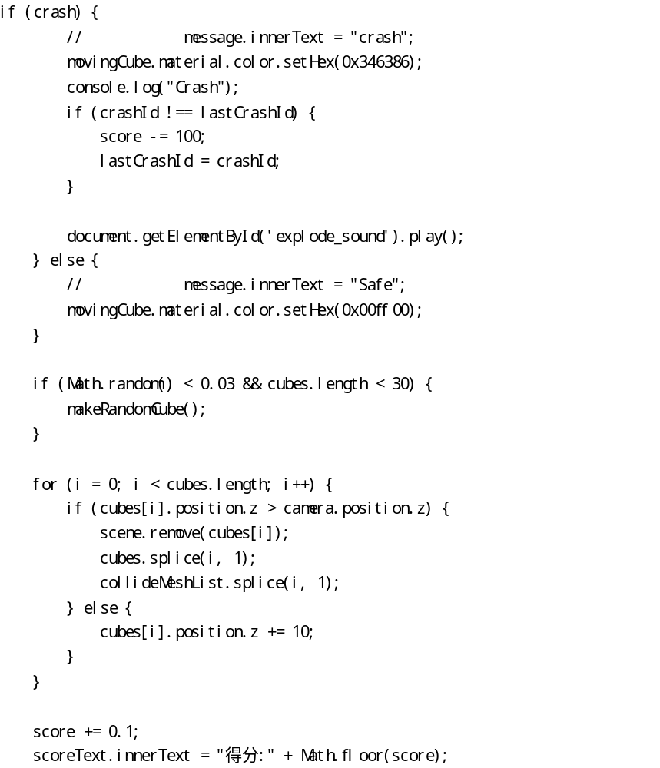

5.6 makeRandomCube方法：
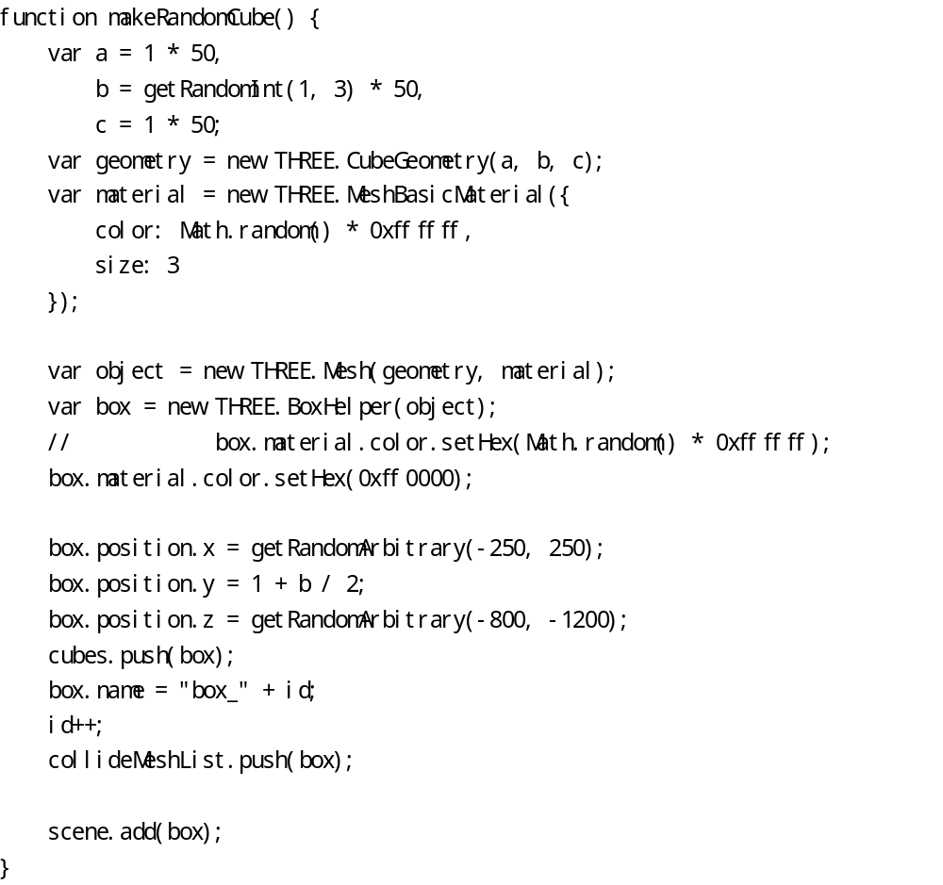

5.7游戏改进
- 制作一个登录页面，使用session保存用户登录信息（如用户名）
- 制作游戏说明页面
- 导入音乐，根据音乐节奏随机产生障碍物
- 将得分保存到数据库里面（提示：先在mysql里面建立数据库mygame，创建用户表user，使用修改页面为php，再通过php保存用户名和得分到数据库）
- 替换游戏元素，包括障碍物和车辆

